**EXMO. SR. PRESIDENTE DA CÂMARA MUNICIPAL DE SUMARÉ**

Indico ao Exmo. Sr. Prefeito Municipal, e a ele ao departamento competente no sentido de providenciar limpeza na área pública na **Rua Cinco no Bairro Vila Sol Nascente no Bairro Área Cura.**

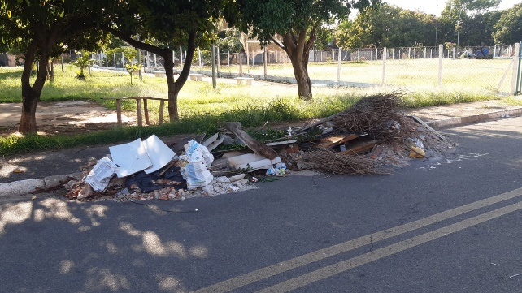 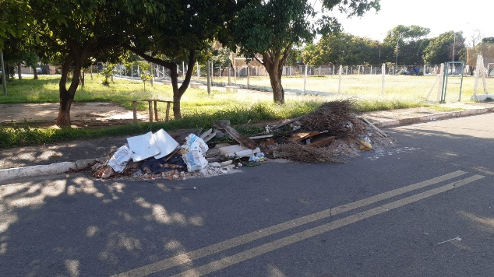

A indicação se faz necessária devido ao acumulo de galhos e entulhos foi feita visita em loco onde se contatou os serviços supramencionados.

**Sala de Sessões, 07 de novembro de 2022**

